仪器项目维护

1. 登录床旁检测系统，打开字典管理-项目字典-项目

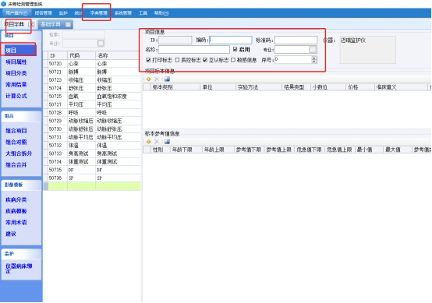

1. 点击新增-输入-（编码、标准码、名称）,点击保存

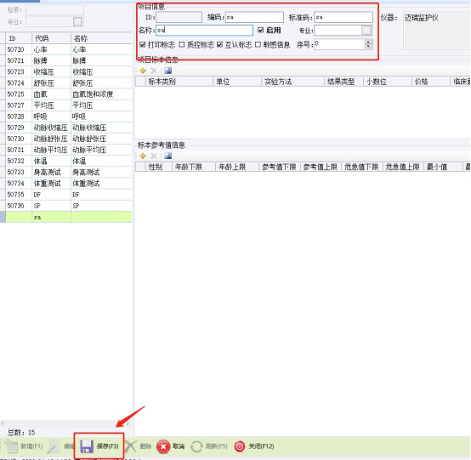

1. 保存成功后，打开组合项目-新增一个，然后输出名称等，添加刚刚增加的项目到组合项目当中

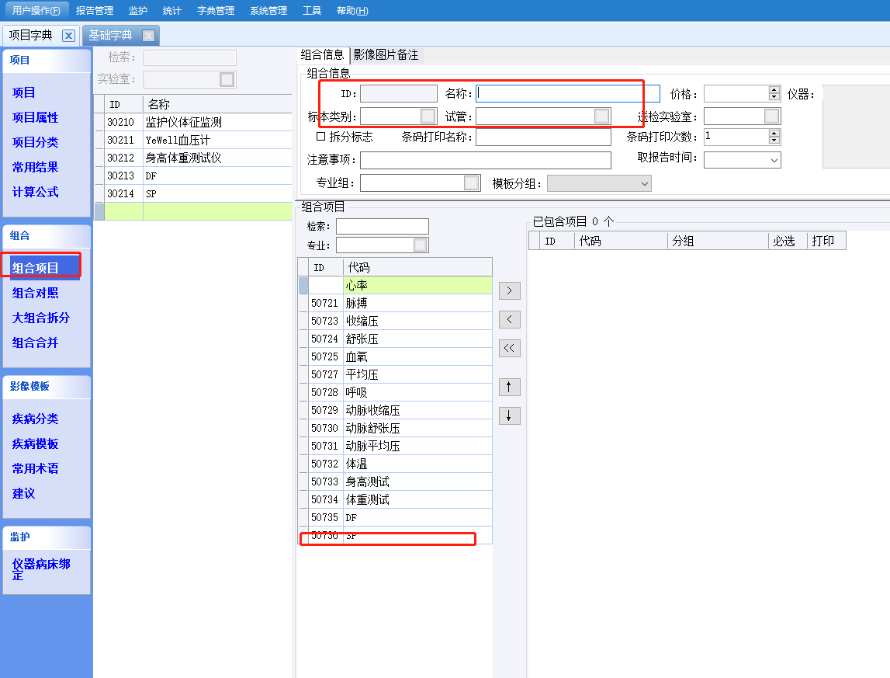

1. 打开组合对照，设置刚刚添加项目的一些对照信息，然后点击保存-刷新

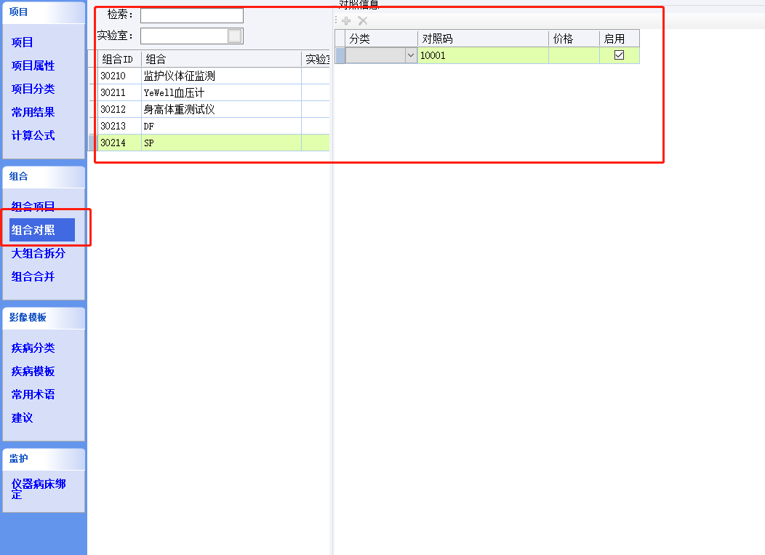

1. 打开项目字典-基础字典-仪器项目（添加了仪器信息的情况下），找到刚刚添加的仪器信息，点击编辑，包含我们需要的组合项目

